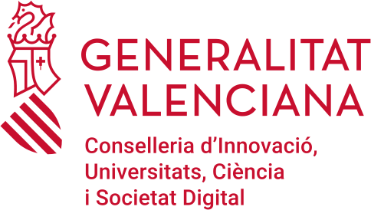 | Direcció General de Ciència i Investigació  Avda. Campanar, 32 · 46015 València  www.gva.es | 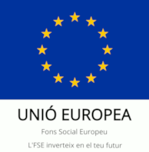

DOCUMENTACIÓ A PRESENTAR PER A LA JUSTIFICACIÓ DE LES SUBVENCIONS GAUDIDES EN 2020

DOCUMENTACIÓN A PRESENTAR PARA LA JUSTIFICACIÓN DE LAS SUBVENCIONES DISFRUTADAS EN 2020

CERTIFICAT DE DESPESES DE LES SUBVENCIONS PER A LA CONTRACTACIÓ DE PERSONAL INVESTIGADOR EN FORMACIÓ EN FASE POSTDOCTORAL

CERTIFICADO DE GASTOS DE LAS SUBVENCIONES PARA LA CONTRATACIÓN DE PERSONAL INVESTIGADOR EN FASE POSTDOCTORAL

APOSTD CONCEDIDES EN 2017

APOSTD CONCEDIDAS EN 2017

(Universitats Públiques Valencianes, Consell Superior d’Investigacions Científiques i entitats de l’article 64 de la Llei d’Hisenda Pública de la Generalitat Valenciana) / (Universidades Públicas Valencianas, Consejo Superior de Investigaciones Científicas y entidades del artículo 64 de la Ley de Hacienda Pública de la Generalitat Valenciana)

ENTITAT/ENTIDAD:

- En relació amb l’ajuda concedida a aquesta entitat,

- En relación con la ayuda concedida a esta entidad,

Sr./Sra. ........................................................................................................................ ,......................................................

CERTIFIQUE:
CERTIFICO:

- Que la quantitat de l'ajuda concedida ha sigut degudament registrada en la comptabilitat de l’entitat.
Que la cantidad de la ayuda concedida ha sido debidamente registrada en la contabilidad de la entidad.

- Que els fons concedits s’han destinat a realitzar l’activitat per a la qual van ser concedits i que no s’ha percebut cap altre tipus d’ajuda, que duplique el finançament de l’ajuda concedida.
Que los fondos concedidos se han destinado a realizar la actividad para la que fueron concedidos y que no se ha percibido ningún otro tipo de ayuda, que duplique la financiación de la ayuda concedida.

- Que la declaració d’aquestes despeses és exacta i s’ha efectuat a partir de sistemes de comptabilitat basats en justificants comprovables.
Que la declaración de estos gastos es exacta y se ha efectuado a partir de sistemas de contabilidad basados en justificantes comprobables.

- Que la documentació original acreditativa de la despesa realitzada i efectivament pagada es troba en les dependències de la nostra entitat a disposició de la Direcció General de Ciència i Investigació, de la Intervenció General de la Generalitat Valenciana i de la Sindicatura de Comptes.
Que la documentación original acreditativa del gasto realizado y efectivamente pagado se encuentra en las dependencias de nuestra entidad a disposición de la Dirección General de Ciencia e Investigación, de la Intervención General de la Generalitat Valenciana y de la Sindicatura de Cuentas.

- Que l’import de les despeses realitzades i efectivament pagades en l'exercici 2020 a càrrec d’aquesta ajuda ascendeix a: ________________________ € i la relació detallada d'aquestes es troba al document adjunt de justificació.
Que el importe de los gastos realizados y efectivamente pagados en el ejercicio de 2020 con cargo a esta ayuda asciende a: ____________________€ y la relación detallada de los mismos se halla en el documento adjunto de justificación.

Segell, data i signatura _____________________, ______ de _____________ de
Sello, fecha y firma

El/La representant legal de l’entitat
El/La representante legal de la entidad

Signatura/firma: ____________________
Data límit de lliurament: 15 de febrer de 2021
Fecha límite de entrega: 15 de febrero de 2021

Nom del representat legal de l’entitat
Càrrec

